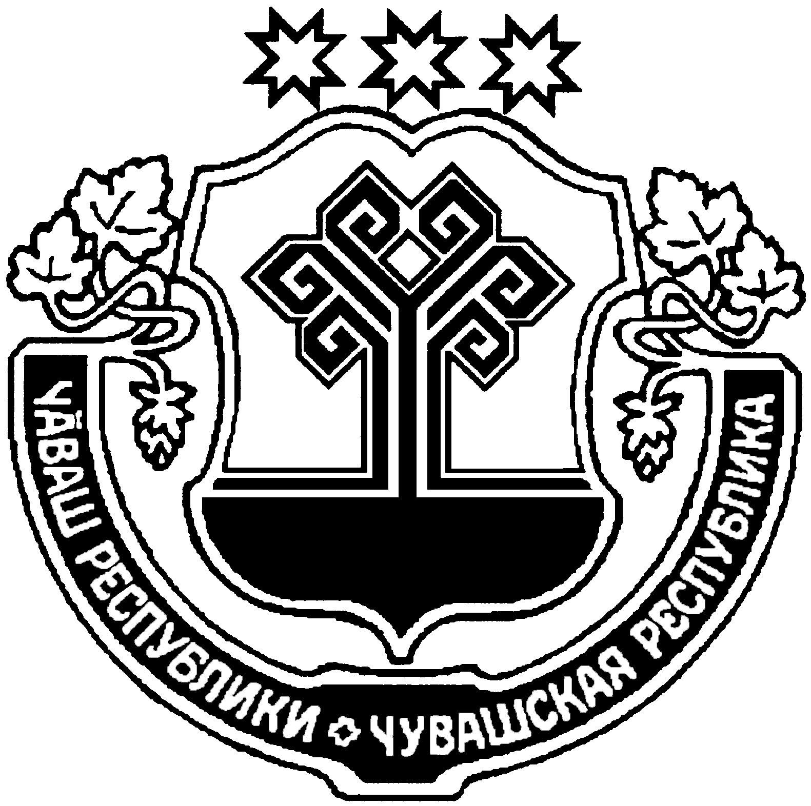

|  |  |  |
| --- | --- | --- |
| **ЧĂВАШ РЕСПУБЛИКИ**  **КРАСНОАРМЕЙСКИ РАЙОНẺ** |  | **ЧУВАШСКАЯ РЕСПУБЛИКА** **КРАСНОАРМЕЙСКИЙ РАЙОН** |
| **ПИКШИК ЯЛ ПОСЕЛЕНИЙĚН**  **ДЕПУТАТСЕН ПУХĂВĚ**  ЙЫШĂНУ  2019ç.08.01 № С–34/1  Пикшик ялě | **СОБРАНИЕ ДЕПУТАТОВ**  **ПИКШИКСКОГО СЕЛЬСКОГО ПОСЕЛЕНИЯ**  РЕШЕНИЕ  01.08.2019 г. № С–34/1  д. Пикшики |

**О внесении изменений в Положение о порядке управления и распоряжения муниципальной собственностью Пикшикского сельского поселения Красноармейского района Чувашской Республики, утвержденного решением Собрания депутатов Пикшикского сельского поселения от 20.07.2011 № С- 6/2**

В соответствии с Федеральным законом от 12.01.1996 N 7-ФЗ «О некоммерческих организациях» (в ред. Федерального закона от 29.07.2018 № 260-ФЗ) и на основании протеста прокурора Красноармейского района от 25.06.2019 № 03-06-2019 ,

**Собрание депутатов Пикшикского сельского поселения решило:**

1. Внести в Положение о порядке управления и распоряжения муниципальной собственностью Пикшикского сельского поселения Красноармейского района Чувашской Республики, утвержденного решением Собрания депутатов Пикшикского сельского поселения Красноармейского района от 20.07.2011 № С- 6/2, следующие изменения:

- в абзаце 2 пункта 2 слова «и решения о создании некоммерческих организаций в форме автономных некоммерческих организаций и фондов» исключить;

- в абзаце 3 пункта 2 слова «, автономной некоммерческой организации или фонде» исключить;

- в абзаце 2 пункта 5 слова «либо учреждения» исключить.

2. Настоящее решение вступает в силу после его официального опубликования в периодическом печатном издании «Вестник Пикшикского сельского поселения».

Председатель Собрания депутатов

Пикшикского сельского поселения

Красноармейского района В.Д. Захаров